Web: www.losblogos.com

Permalink: http://www.losblogos.com/el-ctr-y-los-principios-de-la-publicidad/

Autor: Los Blogos

El CTR y los principios de la publicidad
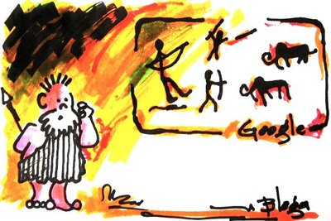
En forma práctica el CTR no es más que esto: “resultados de la rentabilidad de los anuncios“. Si bien la publicidad online es una era sumamente reciente, poco a poco su evolución va marcando una pauta hacia la rentabilidad no basada en los clics.
Echémosle una mirada a los principios de publicidad que nos enseñaron aquellos viejitos en la universidad.
1. Debe llamar la atención
Es obvio, que no esperamos que los anuncios de Google sean los que llamen la atención, debe ser el contenido de las páginas donde estos se visualizan. De allí que es importante donde se colocan, pero no solo eso sino el contenido de los sitios debe ser algo más que plagio y referencias a otras páginas.
2. Debe producir interés
Para que los anuncios que se despliegan en nuestras páginas realmente produzcan interés, debe estar bien optimizada la temática; es preferible centrarse en cuatro temas, pero que puedan hacer que un usuario pase por el escaparate con frecuencia, aunque no haga clic, su fidelidad por la continuidad de la temática hará que la masa de anuncios se contextualicen bajo las palabras claves más caras de la temática.
3. Debe motivar el deseo
El tráfico no aumenta el CTR, lo incrementa el tráfico segmentado. Esa es la razón porque Google con cierta frecuencia penaliza las páginas cuyo tráfico se orienta a solo los clics, seguramente los algoritmos robotizados analizan cosas como cantidad de clics y su relación con los minutos de navegación en páginas de destino… y allí la decisión automatizada de aumentar o bajar el ctr para la siguiente semana.
4. Debe conducir a la acción.
Si tu contenido no produce clics, no habrá ganancias. Si tus clics no generan ctr alto, disminuierán tus ganancias. No hay mucha diferencia entre esto y la razón porqué la gente cambia de empresa publicitaria, o de periódico impreso, si solamente genera tráfico, llamadas telefónicas y visitantes sin que estos pasen a comprar y mantener la fidelidad.
Lo que sucede es que la monotonía de los anuncios de AdSense y la poca creatividad de algunos anuncios gráficos puede matar el buen esfuerzo del propietario del sitio, no crees?

